10 COISAS QUE PODEMOS COMEMORAR NO DIA INTERNACIONAL DO ORGULHO LGBT
No dia 28 de junho de 1969, policiais entraram no bar Stonewall Inn, em Nova York, nos EUA, para uma suposta vistoria. O bar era um reduto LGBT e ficava em uma vizinhança do mesmo tipo, porém, na época, a homossexualidade era considerada uma doença, e os gays eram perseguidos e não podiam consumir álcool. A ação resultou em protestos contra a opressão, tornando-se um dos maiores marcos na luta contra a homofobia.
A data ficou marcada como uma forma de celebrar o orgulho LGBT. Para isso, listamos 10 motivos pelos quais a comunidade gay, lésbica, bissexual e transgênera deve se orgulhar! De 1969 para cá, muitos avanços surgiram, mas também muitas represálias de pessoas que não toleram o amor entre semelhantes. Hoje, porém, é o dia de comemorarmos aquilo que somos: lindos e maravilhosos!
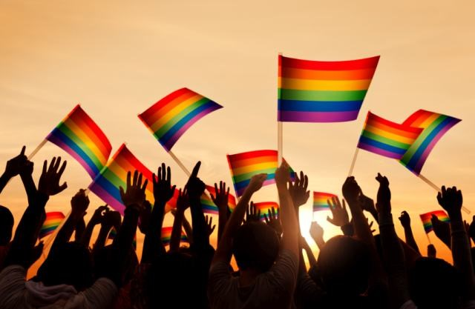

1. A publicidade compreende os homossexuais
A comunidade LGBT possui um alto poder de compra, e muitas marcas já estão explorando esse mercado. Muitas empresas se posicionam a favor da união entre homossexuais, gerando conflitos com pessoas que não querem que seus produtos favoritos associados àquilo que condenam.
Por isso, hoje é um dia para celebrarmos essas marcas, tais como Apple, Coca-Cola, Disney, Facebook, Boticário, Microsoft, Google, GAP, Absolut Vodka, Nike, entre tantas outras. Os homofóbicos falam em boicote, mas, convenhamos, alguém realmente boicotou essas empresas por conta desse posicionamento?

2. O Papa mandou a igreja pedir desculpas
A religião é um dos principais argumentos para os homofóbicos combaterem a comunidade LGBT. Agora, nesta semana, o papa Francisco declarou que a Igreja Católica deveria pedir desculpas aos gays. Ele não está incentivando os homossexuais, que fique claro, mas está sugerindo que ninguém deveria ser perseguido com ódio por conta disso.
E como o papa é a voz de Deus na Terra, será que suas palavras surtirão algum efeito para que a aceitação seja cada vez maior? Os homossexuais existem desde que o mundo é mundo – e não apenas entre os humanos, que fique claro. Porém, esse assunto ainda rende discussões acaloradas.
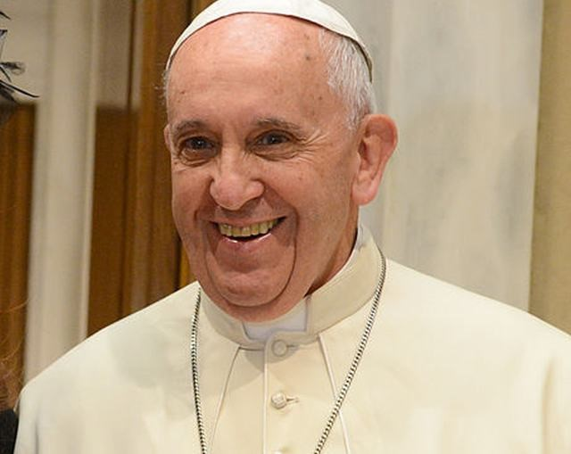

3. Porque temos as melhores divas pop
A cultura pop movimenta milhões de dólares anualmente, e a comunidade LGBT se vê representada através de suas divas. O que seria do mundo sem os discursos libertários de Lady Gaga? E sem a importância histórica da Madonna? Ou mesmo sem o colorido de Katy Perry? Essas cantoras empoderam os jovens gays a lutarem contra seus opressores e serem felizes do jeito que eles são.
“Ah, mas é por isso que eu gosto de rock’n roll”. Bem, nesse caso, podemos lembrar só alguns ícones do rock que eram/são homossexuais: Renato Russo, Cazuza, Freddie Mercury, Michael Stipe (R.E.M.), Rob Halford (Judas Priest), Gaahl (Gorgoroth) e por aí vai...

4. Até mesmo artistas héteros já se renderam a esse público
Quando Macklemore & Ryan Lewis surgiram no cenário musical, com a música “Thrift Shop”, poucas pessoas poderiam prever que eles iriam lançar um dos maiores hinos da união homossexual. “Same Love” fala sobre opressão e o fato de que os gays não poderiam mudar, nem se tentassem. E o mais legal é que os cantores são héteros, ou seja, mostra o engajamento de pessoas que não têm preconceito na defesa daqueles que são perseguidos diariamente.

5. Os maiores galãs estão dando visibilidade à causa
Cauã Reymond é um dos atores mais cobiçados do Brasil. Recentemente, ele participou de um clipe em que interpreta um travesti. O burburinho foi imenso e serviu para ampliar o debate. Algo semelhante aconteceu quando o ator Eddie Redmayne interpretou a primeira transexual da história, no filme “A Garota Dinamarquesa” – papel que lhe rendeu uma indicação ao Oscar.
Claro que rolaram discussões de por que colocar atores héteros interpretando personagens que poderiam ser feitos por atores transgêneros. A discussão é mais do que válida, mas também devemos ver a importância e a visibilidade alcançada com essas escolhas. É uma forma de mostrar que os gays, as lésbicas e os transgêneros possuem os mesmos dilemas que as outras pessoas.

6. Alguns atletas estão tentando quebrar esses preconceitos
Quando o então jogador do Corinthians Emerson Sheik deu um selinho em um amigo, isso levou a polêmica da homossexualidade aos campos de futebol. Sheik, que era hétero e casado, quis mostrar que o preconceito não leva a nada. Entretanto, o universo dos esportes ainda é muito heteronormativo: são poucos os atletas que têm a coragem para sair do armário. Isso é algo que talvez demore um pouco mais para mudar, mas é com atitudes como a de Sheik que o preconceito aos poucos vai sendo escancarado e combatido.
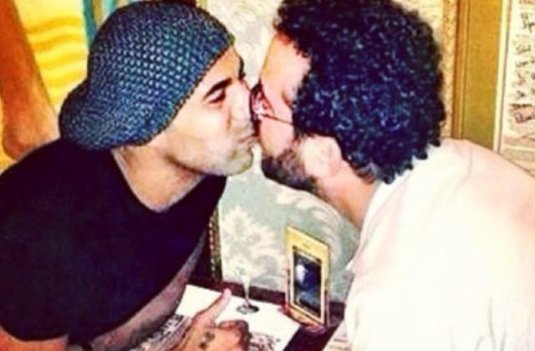

7. Os homossexuais têm as melhores gírias
O mundo seria muito mais sem graça se não fosse o linguajar próprio dos gays. “Destruidora”, “lacrou”, “alôca”, “bafo”, “babado”, “bofe”, “fazer a egípcia”, “fazer a Winona”, “close errado”, “mona”, “tô bege”, “gongar”, “uó”... os exemplos são infinitos e com certeza você já soltou alguma palavra dessas sem saber que surgiu em rodinhas de homossexuais. Ou você vai fazer a Kátia Cega e negar tudo?
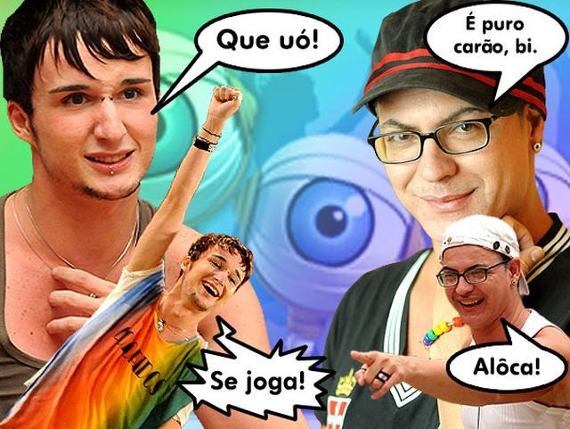

8. Os melhores personagens da ficção são gays
Como não se apaixonar por Cameron, em “Modern Family”, pela Burset e pela Poussey, em “Orange is the New Black”, ou por toda a galera de “Sense8”? Enquanto as séries norte-americanas já dão passos largos na inclusão de personagens LGBTs em seus roteiros, no Brasil ainda estamos engatinhando no assunto. Nosso principal modelo de dramaturgia é a telenovela, que ainda causa polêmica quando coloca casais homossexuais.
Félix (Mateus Solanos), de “Amor à Vida”, foi um vilão caricato que se redimiu no final e protagonizou o primeiro beijo entre homens no horário nobre da televisão brasileira – e olha que existia até torcida para ele ficar com o Nico (Thiago Fragoso). Pouco tempo depois, porém, Fernanda Montenegro e Natália Thimberg sofreram repressão por interpretar um casal lésbico casado por vários anos. Parece que por aqui vivemos em um misto de liberdade e regressão...
Cameron, de "Modern Family"

9. Metade da sua família não será convidada para o seu casamento
Já pensou que maravilha? Quando você resolver se casar, poderá deixar de fora da lista de convidados aquele tiozão homofóbico ou aquela prima ultrarreligiosa que condenam o seu casamento. É uma economia e tanto! Dá para fazer uma festa só para os amigos sem se preocupar se as fotos da festa ficarão ótimas – afinal, elas ficarão espetaculares de qualquer forma.
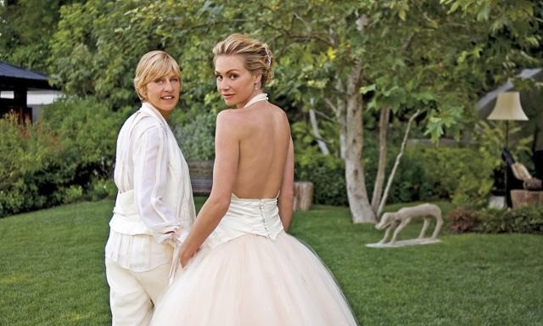Celebrando o amor

10. Você nasceu para brilhar
Mas nem tudo são flores: no mês passado, mostramos uma lista com os motivos pelos quais a homofobia e a transfobia precisam ser combatidas. Além disso, um massacre em Orlando, em uma boate gay, deixou o mês de junho mais triste – principalmente por haver indícios de ter sido praticado por um homossexual reprimido pela religião.
No futuro, espero que possamos olhar para todos esses marcos e não mais precisar falar em "casamento gay", mas apenas "casamento". Afinal, a homossexualidade é tão natural quanto qualquer outra característica humana.

